# CAN总线物理层讲解

**车载CAN总线拓扑结构**

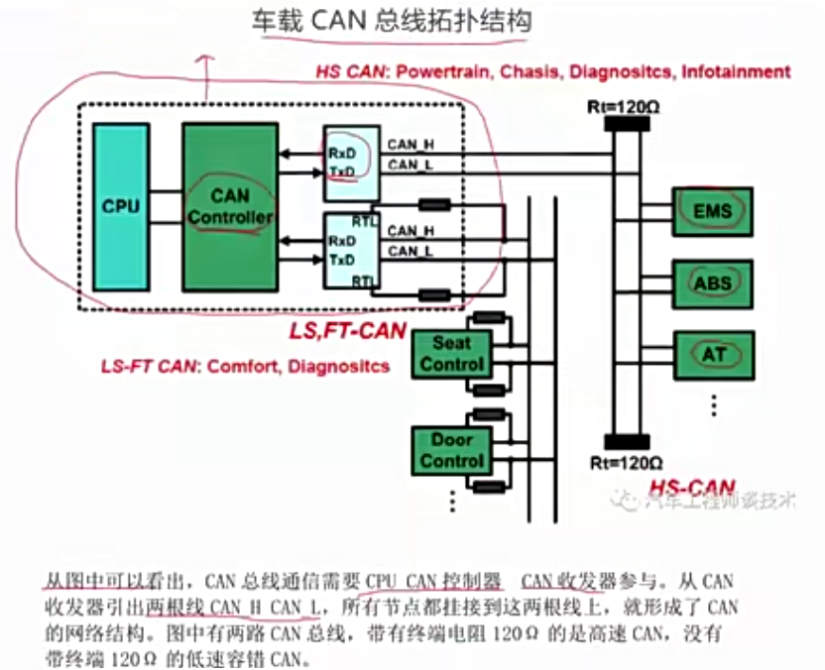

从上图可知，CAN总线通信需要CPU、CAN控制器、CAN收发器参与。从CAN收发器引出两根线CAN_H、CAN_L，所有节点都挂接到这两根线上，就形成了CAN的网络结构。图中2路CAN线，带有终端电阻120Ω的是高速CAN，没有带终端120Ω的是低速容错CAN。

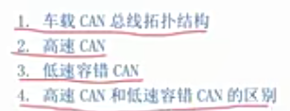

虚线框是一个MCU，芯片里面有一个CPU，然后是CAN控制器作为CPU的外设，再往右边是收发器。所有的通信总线需要有控制器也需要有收发器才能实现通信功能，一般收发器是单独的芯片放在主芯片之外的。CAN总线的物理层指的是收发器的物理协议，控制器主要指数据链路层。CAN总线的数据链路层是CAN的收发器实现的功能， 再往上就是纯软件实现的，传输层和应用层都属于纯软件的；物理层和数据链路层还是和硬件芯片功能相关的。

从上图可以看出，CAN总线通信需要CPU CAN控制器 CAN收发器参与。从CAN收发器引出两根线CAN_H CAN_L，所有节点都挂接到这两根线上，就形成了CAN的网络结构。上图中有2路CAN总线，带有终端电阻120欧姆的是高速CAN，没有带终端120欧姆的是低速容错CAN。

高速CAN总线速率：一般是500KBps-1MBps.

高速CAN总线的设计如下图所示，当前汽车领域用的最多的是CAN控制器集成到MCU中，使用外置CAN收发器，也就是下图右边这种设计。

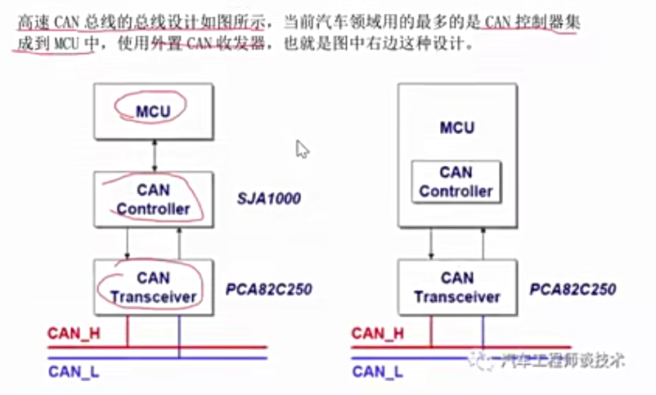

收发器作为CAN总线的物理层，很少集成到CAN总线内部。物理层的电路较为复杂，主要是模拟电路。总线上的CAN信号传输过来之后是需要CAN的收发器转成0/1的数字信号给到CAN控制器的。CAN的收发器需要通过协议去采集电压，再通过电压的模拟信号转成数字信号的，所以收发器的电路非常复杂，不太适合集成到MCU里面去的。而控制器则主要为数字电路。

**总线电压**

CAN总线信号由CAN_H、CAN_L两根线的差分信号，也就是通过CAN_H和CAN_L的电压差来决定0、1信号的。总线规定隐性电平为信号1，显性电平为信号0。其中隐形电平的时候CAN_H、CAN_L都为2.5V，此时电压差就是0V；显性电平的时候CAN_H为3.5V、CAN_L为1.5V，此时电压差就是2V。

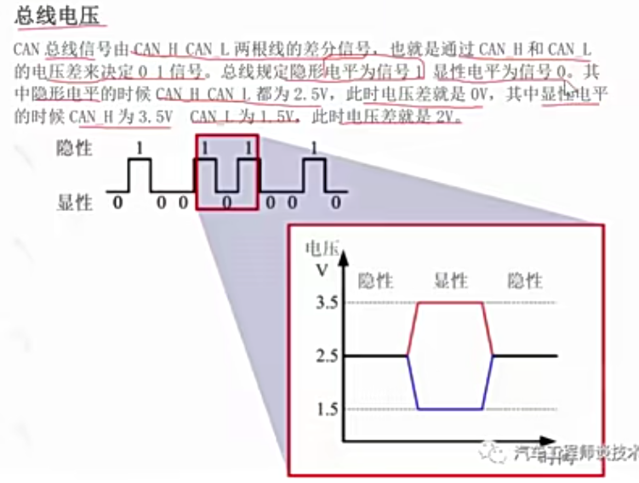

**CAN线长度**

高速CAN，总线长度最大为40m，也就是当总线长度超过40m之后，总线的速率会收到影响。支线长度（节点和总线之间的距离）最长为0.3m。节点距离长度最大也是40m。

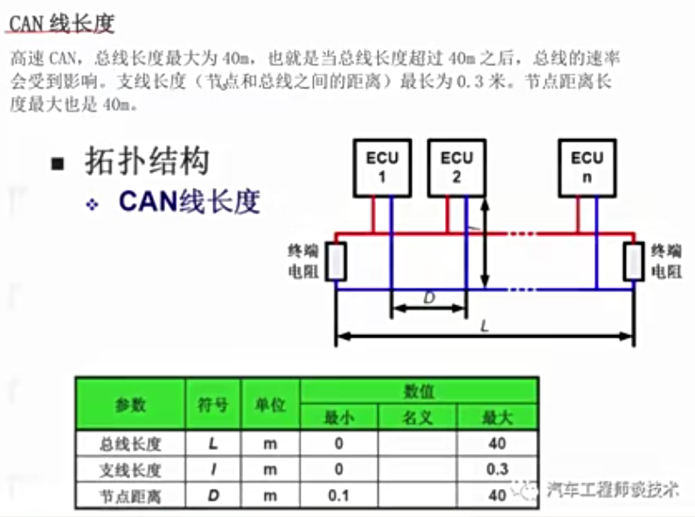

|  |  |  |  |  |  |
| --- | --- | --- | --- | --- | --- |
| 参数 | 符号 | 单位 | 数值 | | |
| 最小 | 名义 | 最大 |
| 总线长度 | L | m | 0 |  | 40 |
| 支线长度 | I | m | 0 |  | 0.3 |
| 节点距离 | D | m | 0.1 |  | 40 |

高速CAN线需要在CAN_H和CAN_L之间加上终端电阻，一般为120Ω左右。

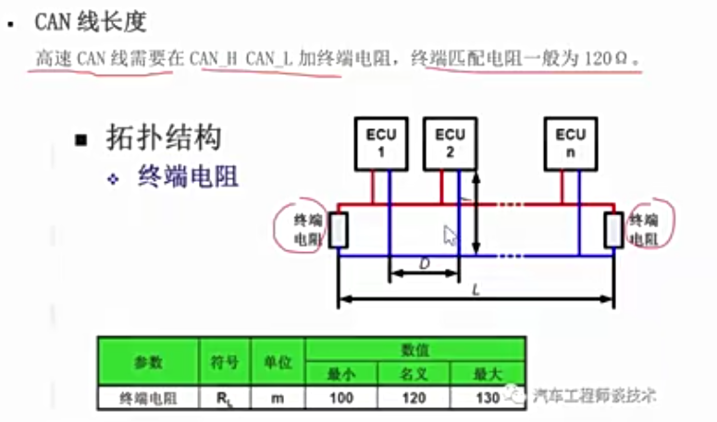

|  |  |  |  |  |  |
| --- | --- | --- | --- | --- | --- |
| 参数 | 符号 | 单位 | 数值 | | |
| 最小 | 名义 | 最大 |
| 终端电阻 | $$R_{L}$$ | m | 100 | 120 | 130 |

加上终端电阻后，CAN线的抗干扰能力会大大提升。

|  |  |
| --- | --- |
| **CAN线故障的容错性能** |  |
| （1）CAN_H开路 |
| （2）CAN_L开路 |
| （3）CAN_H对 $V_{BAT}$ 短路 |
| （4）CAN_L对GND短路 |
| （5）CAN_H对GND短路 |
| （6）CAN_L对 $V_{BAT}$ 短路 |
| （7）CAN_H对CAN_L短路 |
| （8）CAN_H和CAN_L开路 |
| （9）终端电阻开路 |

对于高速CAN只有在CAN_L对GND短路时可以正常通信，其它协议中列举的故障下都不能正常通信。一般对于高速CAN关注的是当故障移除时，CAN控制器能否在规定时间内恢复正常通信。而低速容错CAN在乘用车行业用的较少。

**低速容错CAN**

**电路设计**

低速度容错CAN总线速率：一般时40KBps~125KBps。

低速容错CAN总线的总线设计和高速CAN一样，使用的最多的也是CAN控制器集成到MCU中，使用外置CAN收发器。

**总线电压**

低速容错CAN总线信号也是由CAN_H、CAN_L两根线的差分信号，也就是通过CAN_H和CAN_L的电压差来决定0、1信号。总线规定隐形电平为信号1，显性电平为信号0.其中隐形电平的时候CAN_H为0V，CAN_L为5V，此时电压差就是-5V；显性电平的时候CAN_H为3.5V，CAN_L为1.5V，此时电压差就是2V。

**CAN线拓扑结构**

低速容错CAN除了支持总线型还支持星型。

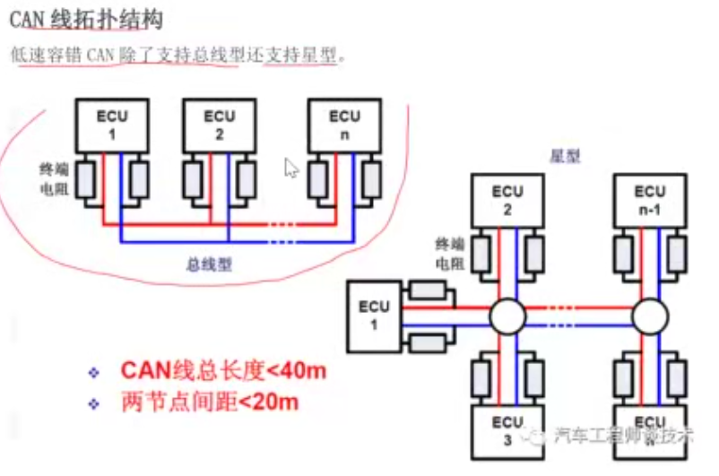

**CAN线故障容错特性**

对于低速容错CAN，只有在CAN_H和CAN_L同时短路或者同时开路时不能正常通信，其它故障下都能够正常通信。这是由于低速容错CAN支持单线模式，当检测到一条线故障时，可以进入单线模式进行通信，此时会选定一个值作为参考电压，例如2.5V。在单线模式时，低速CAN会继续监视另外一条线，当故障排除后改用双线模式。所以称之为低速容错CAN。

# CAN总线的数据链路层

当时内容是基于高速CAN总线。

**CAN总线标准和帧格式**

最新的CAN总线数据链路层协议为CAN2.0B Active，支持标准帧和扩展帧。

CAN2.0

2.0A -- 将29位ID视为错误

2.0B Passive -- 仅识别11位ID数据帧

2.0B Active – 可识别11位和29位两种ID数据帧

|  |  |  |
| --- | --- | --- |
|  | 11位ID数据帧 | 29位ID数据帧 |
| CAN 2.0B Active | OK | OK |
| CAN 2.0B Passive | OK | 忽略 |
| CAN 2.0A | OK | 错误 |

底层协议和ISO标准以及对应硬件的关系如图：

|  |  |  |  |  |  |  |  |
| --- | --- | --- | --- | --- | --- | --- | --- |
| ISO11898 | | | | | | | |
| OSI参考模型 | |  | CAN |  | ISO11898 |  | CAN实现 |
| 2数据链路层 | LLC |  | CAN2.0 |  | ISO11898-1 |  | CAN控制器 |
| MAC |
| 1物理层 | PLS |
| PMA |  | CAN物理层 |  | ISO11898-2  ISO11898-3 |  | CAN收发器 |
| MDI |

CAN总线收发器属于CAN的物理层，主要实现的就是CAN总线上面标准的电平信号。CAN控制器属于CAN的物理链路层，则实现了对CAN电平信号转成CAN报文的解析。

CAN的物理层主要是基于CAN的收发器，模拟电路转成数字信号，总线的电压差来转成数字电平0/1信号。CAN总线物理层是11898的协议。

CAN总线有以下几种帧格式：

数据帧：携带从发送节点到接收节点的数据

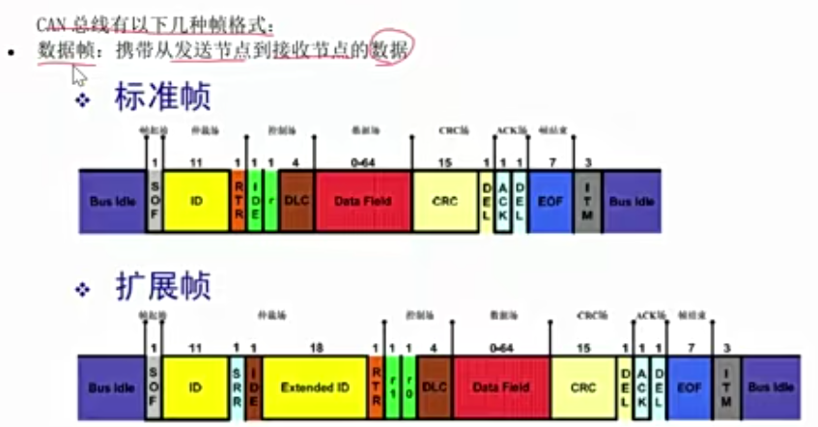

扩展帧在11位ID的基础上扩展了18的ID，共29位ID。

远程帧：向其他节点请求发送具有同一标识符的数据帧

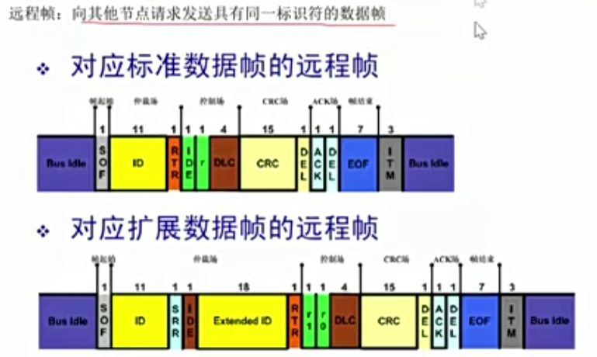

数据帧和远程帧的区别，举个例子，数据帧，A直接发数据给B；远程帧A不直接发数据给B，而是发请求给B，然后B发一个ID一样的带有数据的数据帧给A。简单来说，远程帧没有数据场。

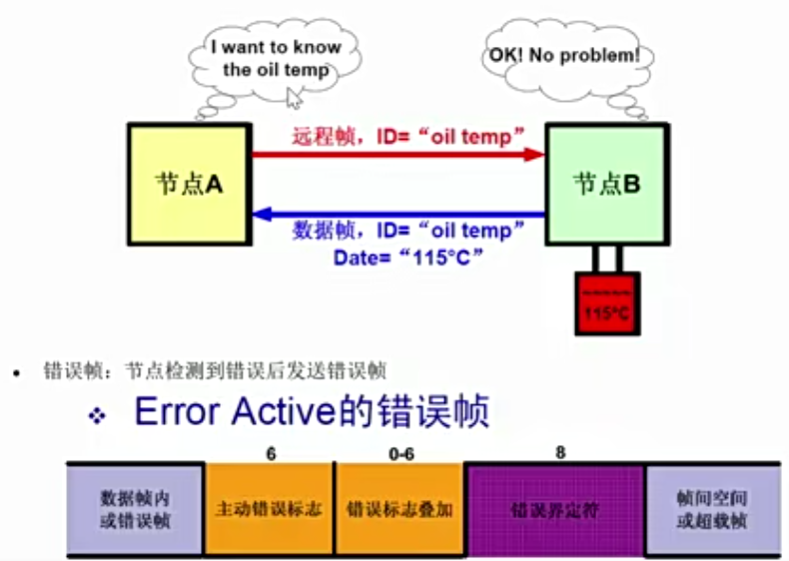

错误帧：节点检测到错误后发送错误帧

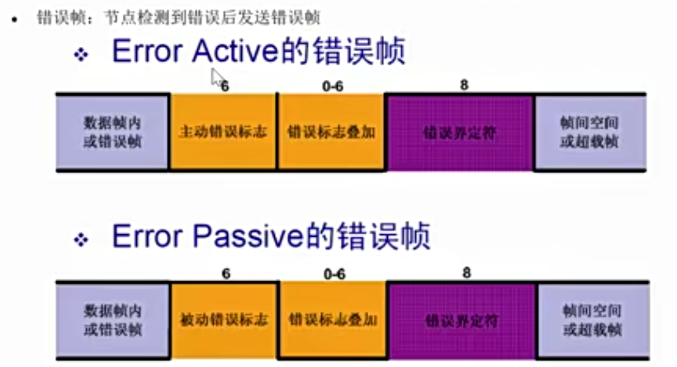

超载帧：在先行的和后续的数据帧（或者远程帧）之间附加一段延时，用于接收单元通知其未做好接收准备的帧。

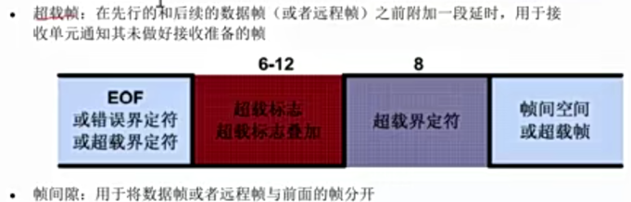

帧间隙：用于将数据帧或者远程帧与前面的帧分开

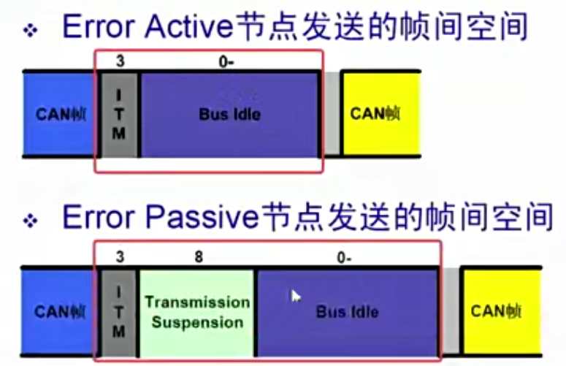

**CAN的通信机制和数据帧**

CAN总线数据链路层实现了如下的CAN通信机制：

多主的基于优先级的总线访问

非破坏性的基于竞争的仲裁

远程数据请求

配置灵活性

错误检测

报文自动重发

临时与永久错误界定

**仲裁机制：**

**退出仲裁后进入“只听”状态**

**在总线空闲时进行报文重发**

可以通过CAN ID号进行报文仲裁，CAN ID号越小，报文优先级越高。实现该机制是由于CAN总线支持“线与”机制，也就是显性位可以覆盖隐形位（0覆盖1）。

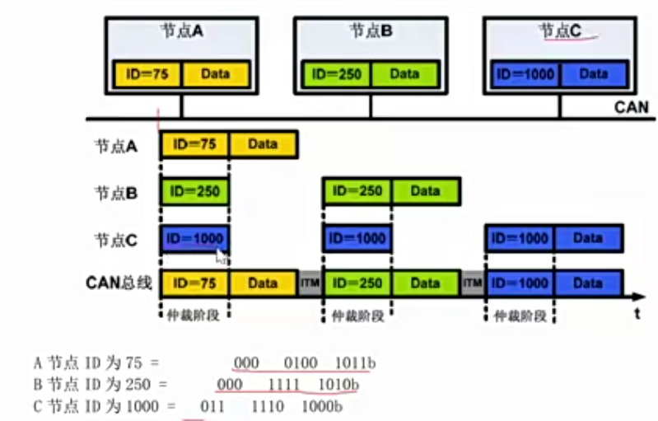

A节点ID为0075 = 000 0100 1011b

B节点ID为0250 = 000 1111 1010b

C节点ID为1000 = 011 1110 1000b

|  |  |  |  |  |  |  |  |  |  |  |  |
| --- | --- | --- | --- | --- | --- | --- | --- | --- | --- | --- | --- |
|  | ID | | | | | | | | | | |
| 节点A ID=75 | 0 | 0 | 0 | 0 | 1 | 0 | 0 | 1 | 0 | 1 | 1 |
| 节点B ID=250 | 0 | 0 | 0 | 1 | 只听 | | | | | | |
| 节点C ID=1000 | 0 | 1 | 只听 | | | | | | | | |

在ABC三个节点ID仲裁阶段，C节点先退出仲裁，进入只听模式。然后B节点退出仲裁进入只听模式。所以A节点会先发出报文，发完报文总线空闲的时候，B节点和C节点进行仲裁，B节点报文ID小于C节点报文ID，B会先发，C节点会最后发。

**标准帧优先级比扩展帧高。**

**报文过滤机制：**通过过滤器对接收的报文进行过滤

如果相关->接收；如果不想关->过滤

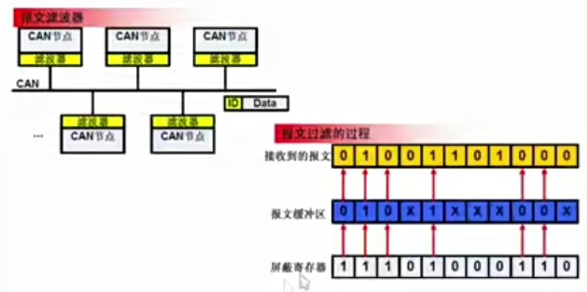

滤波器是根据屏蔽寄存器来设置的，比如第一位设置为1的话，那么相关的报文会接收，不相关的报文会过滤掉；设置为0的时候则不关注报文缓冲区的内容。滤波器一般来说有两种方案，一种是掩码mask方案，即可以配置CAN控制器的屏蔽寄存器，可以屏蔽报文的ID，当收到的报文和报文缓冲区中的报文完全对应上的时候，才会接收报文到节点中去。上图中，黄色是总线上来的报文，蓝色指设置的想要接收的报文，最下面的是报文寄存器掩码的配置。当报文寄存器的最高位为1的时候，总线上第一位必须为0，才收到节点中，当第一位为1的时候，是无法传输到节点中的，并且这个时候报文第一位和报文缓冲区第一位必须对应上。

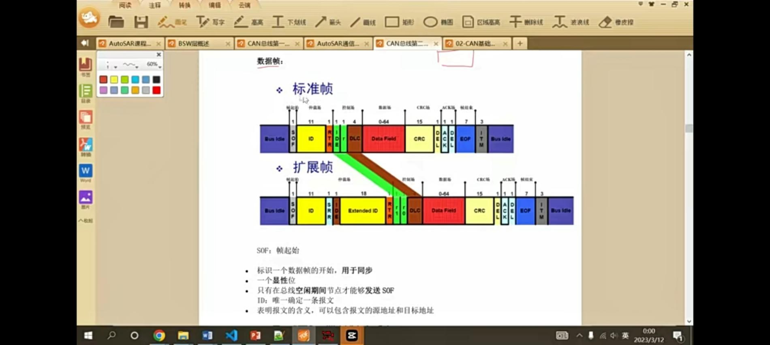

SOF：帧起始，标识一个数据帧的开始，用于同步，是一个显性位， 只有在总线空闲期间节点才能够发送SOF

ID：唯一确定一条报文；表明报文的含义，可以包含报文的源地址和目标地址；确定报文的仲裁优先级，ID数值越小，优先级越高；标准帧11位，扩展帧29位

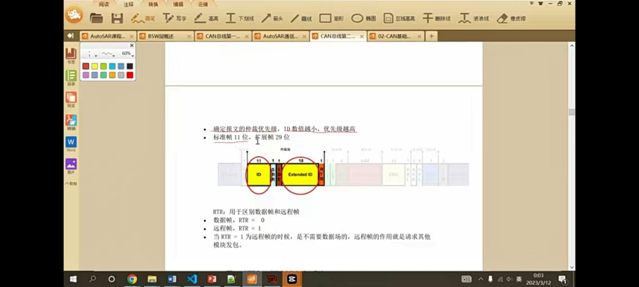

RTR：用于区别数据帧和远程帧

数据帧，RTR = 0

远程帧，RTR = 1

当RTR = 1为远程帧的时候，是不需要数据场的，远程帧的作用就是请求其他模块发包。

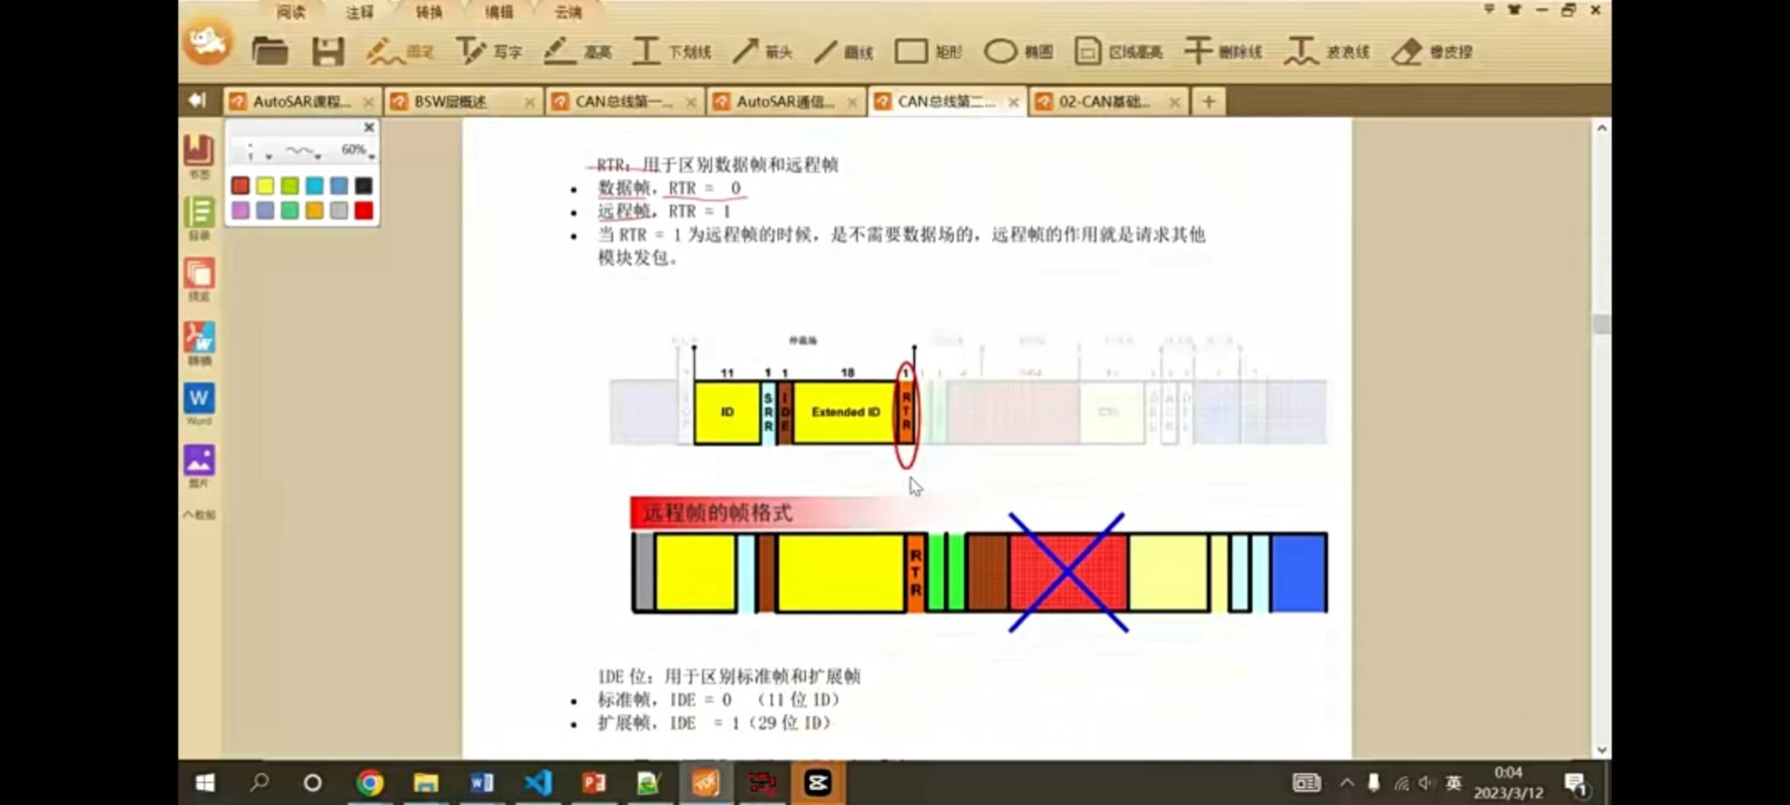

IDE位：用于区别标准帧和扩展帧

标准帧，IDE = 0（11位ID）

扩展帧，IDE = 1（29位ID）

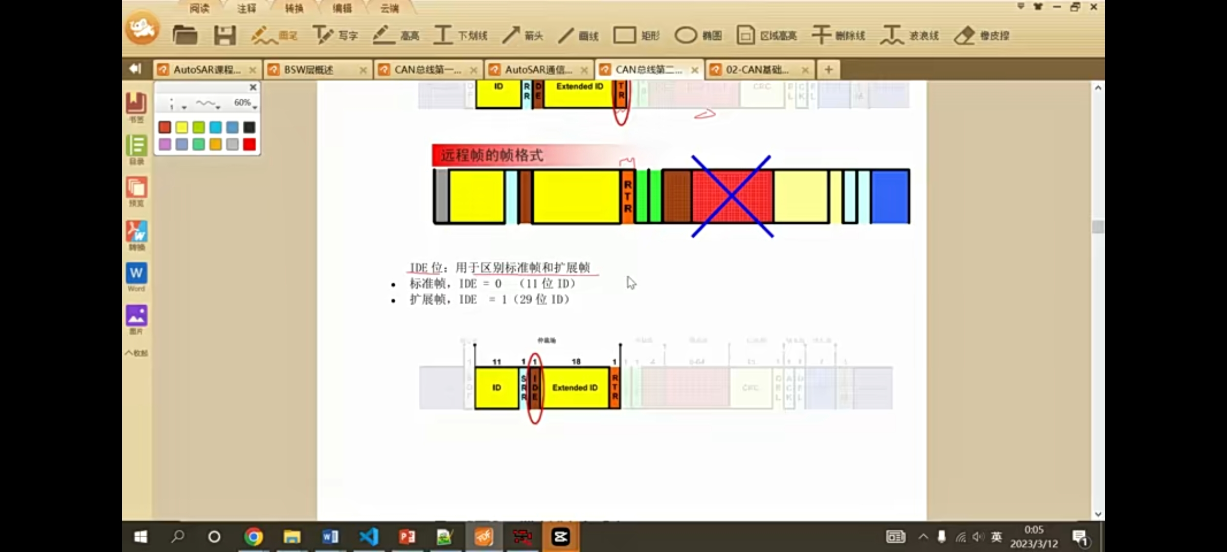

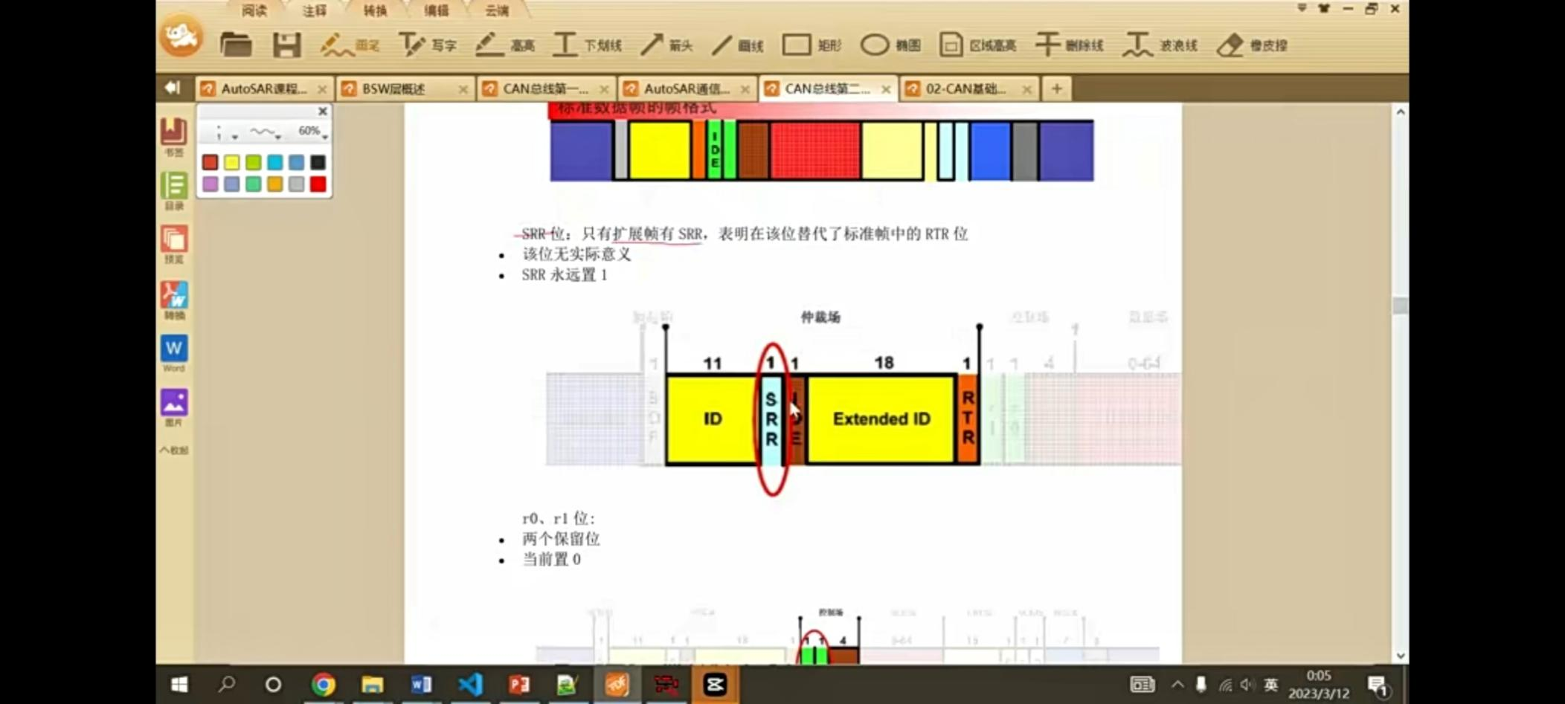

SRR位：只有扩展帧有SRR，表明在该位替代了标准帧中的RTR位，该位无实际意义，SRR永远置1。



r0/r1位，两个保留位，当前置0

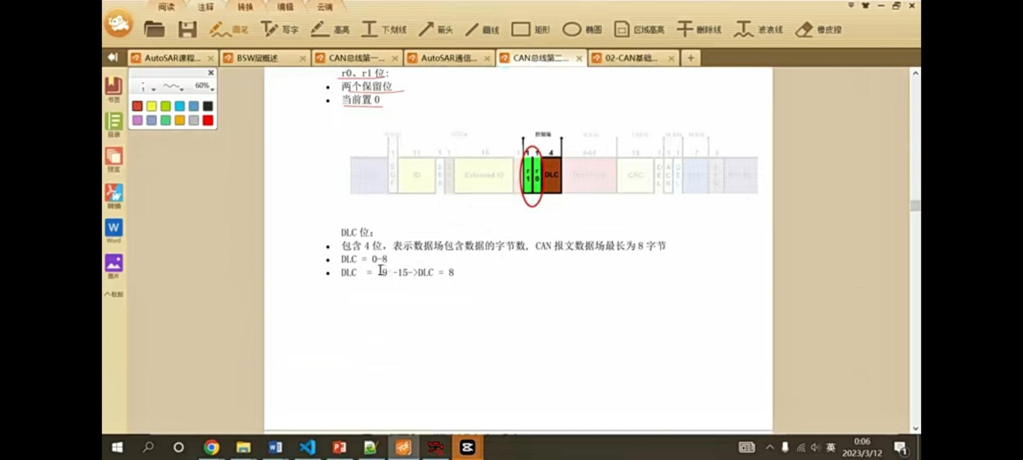

DLC位：

包含4位，表示数据场包含数据的字节数，CAN报文数据场最长为8字节

DLC = 0-8

DLC = 9-15->DLC = 8

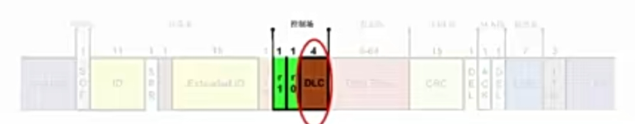

Data Field数据场：具有0-8个字节长度，由DLC确定长度，包含CAN数据帧发送的内容。

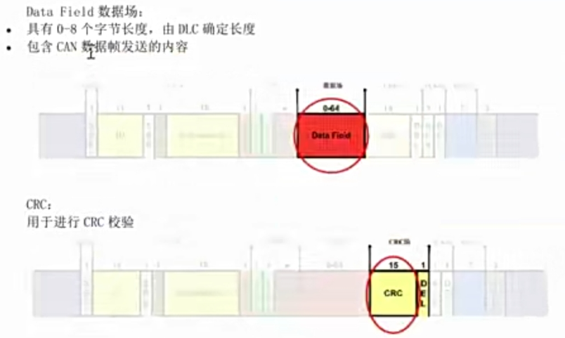

CRC：用于进行CRC校验



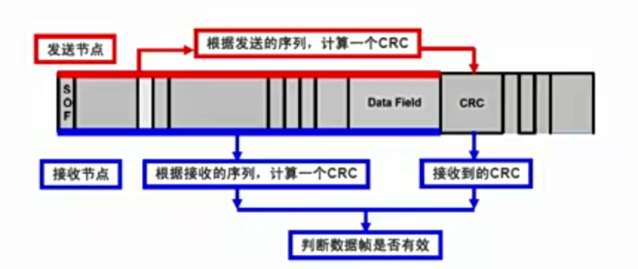

DEL：CRC界定符

界定CRC序列，固定格式1个隐性位，CRC界定符之前进行位填充

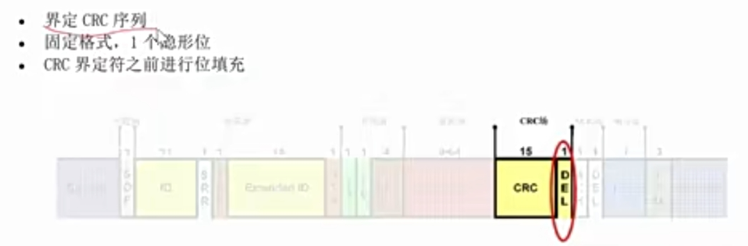

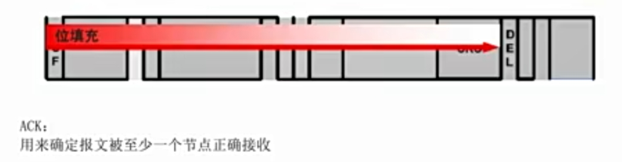

ACK：用来确定报文被至少一个节点正确接收

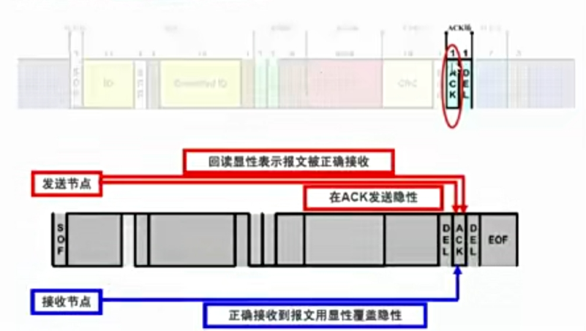

EOF：表示数据帧接收，固定格式，7个连续的隐性位

ITM：固定格式3个连续的隐性位，ITM之后进入总线空闲状态，此时节点可以发送报文

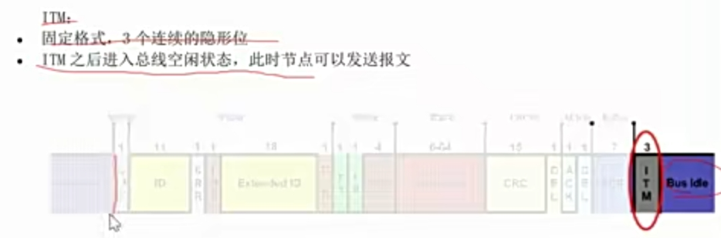

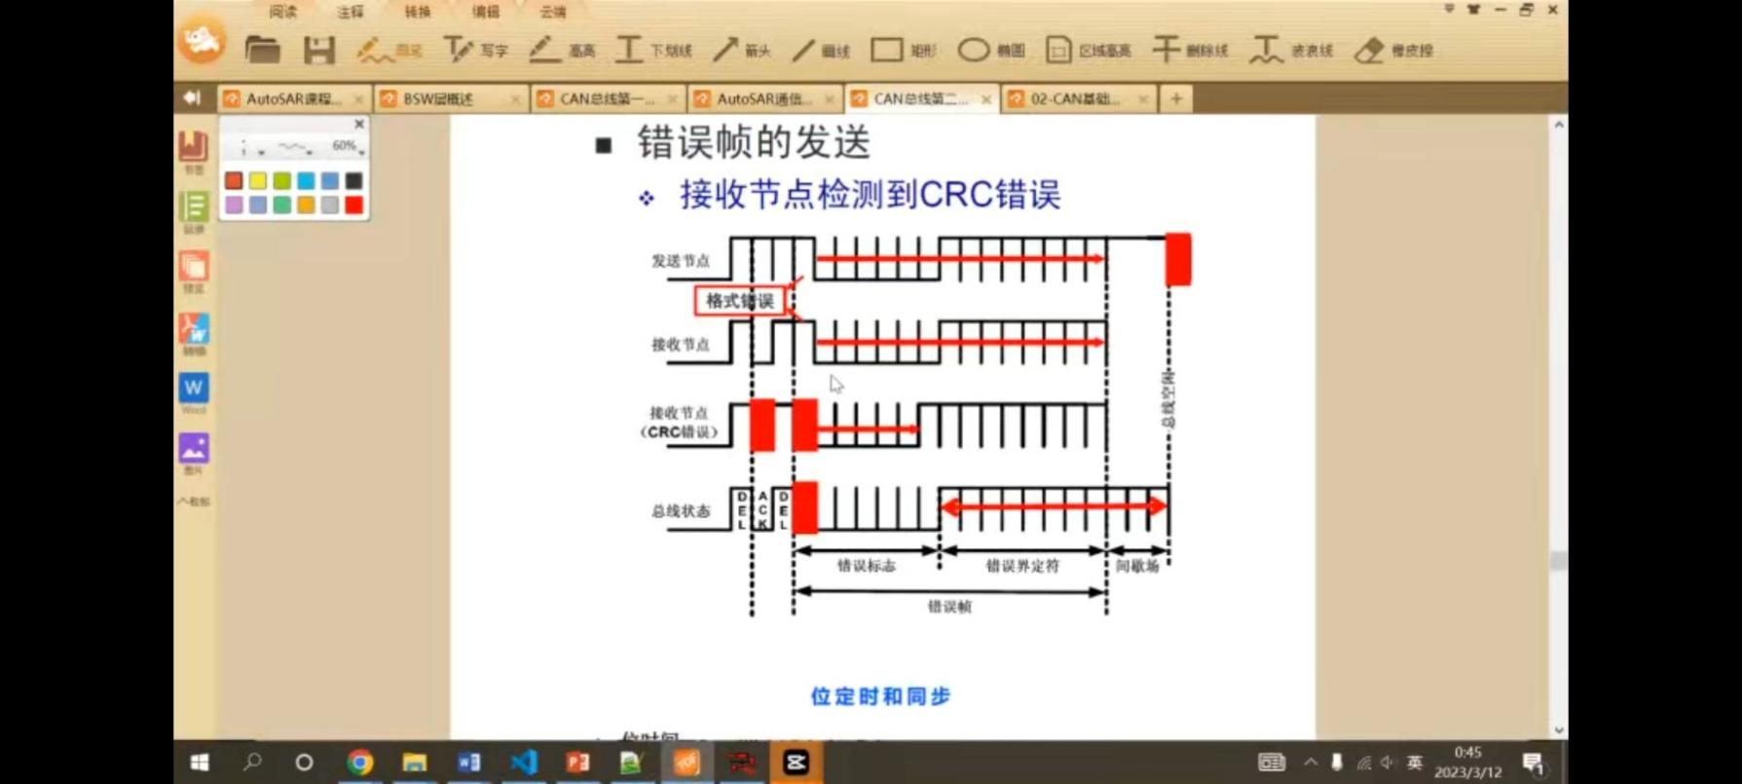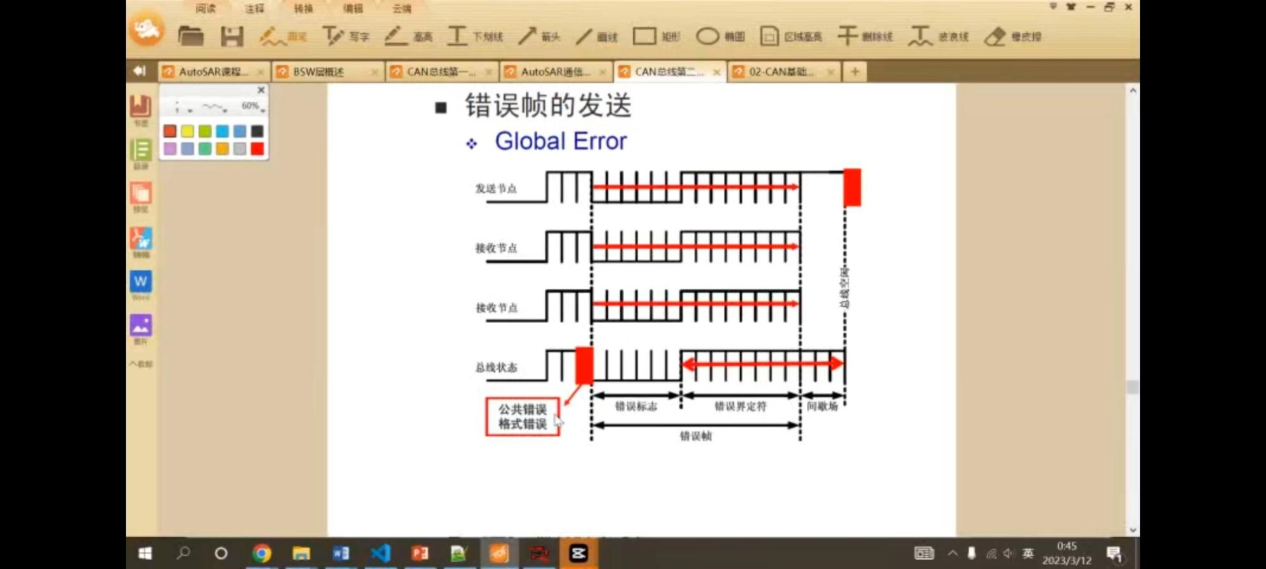

错误帧格式：

1. 包括错误标志和错误界定符
2. 错误标志：主动错误6个显性位，被动错误6个隐性位

主动错误帧发送：

位错误、填充错误、格式错误或者ACK错误产生后->错误标志在下一位发送

CRC错误->错误标志在ACK界定符后发送

错误帧发送后：总线空闲时重发出错的数据帧

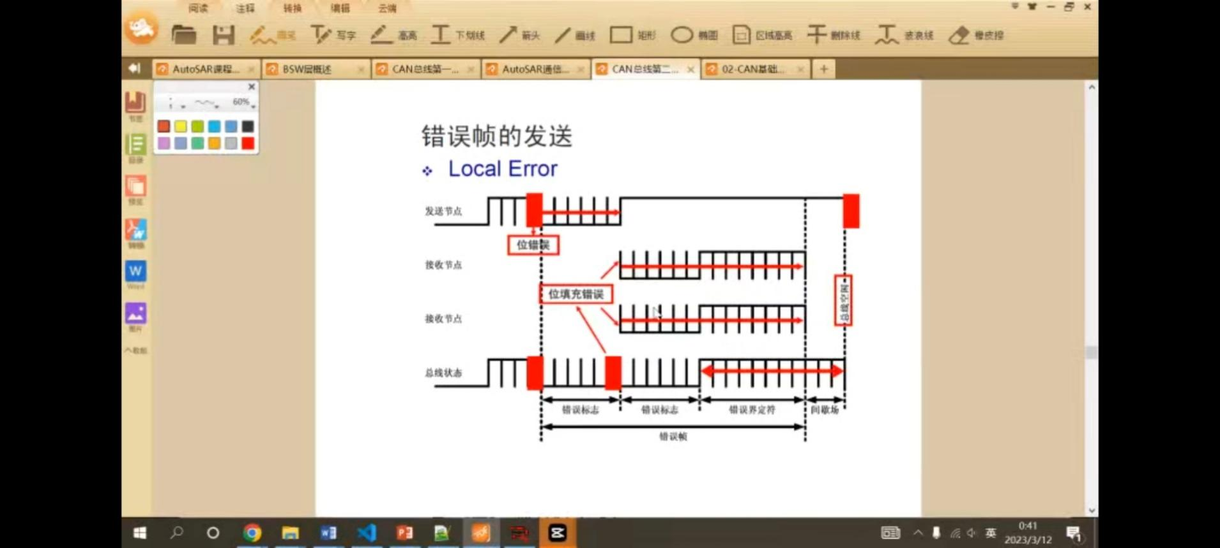

被动错误：检测到错误，只能“被动地”等其他节点报错，发送6个连续隐性位，（隐性位可能被其他节点地显性位覆盖），诱发接收节点发送错误标志，知道识别出其他主动节点报错。

错误帧格式：

1. 包括错误标志和错误界定符
2. 错误标志：主动错误6个显性位，被动错误6个隐性位

主动错误帧发送：

位错误、填充错误、格式错误或者ACK错误产生后->错误标志在下一位发送

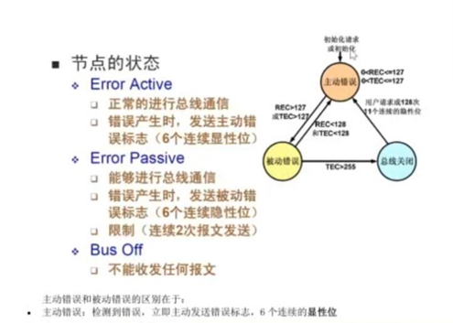

主动错误和被动错误的区别在于：

主动错误：检测到错误，立即主动发送错误标志，6个连续的显性位

1. 位检测->位错误

检测到总线位状态与自身送出的位不同

仲裁或者ACK位期间送出“隐性”位除外

位检测范围一直到EOF结束

1. 填充检测->填充错误

发送节点进行位填充，位填充编码是发送5个连续相同的极性位后，自动插入一个极性相反的位

接收节点清除位填充

检测到违背位填充规则，也就是接收到6个连续相同极性位

填充检测范围是在CRC鉴定符DEL之前

1. CRC检测->CRC错误

节点计算的CRC序列与接收到的CRC序列不同

1. 格式检测->格式错误

固定格式位场（如CRC界定符、ACK界定符、帧结束等）含有一个或者更多非法位

1. ACK检测->ACK错误

发送节点在ACK位期间未检测到“显性”位

发送节点会被检测到：位错误、格式错误、ACK错误

接收节点会检测到：填充错误、格式错误、CRC错误

错误界定：

节点通过REC（接收错误计数器）和TEC（发送错误计数器）值，来实现节点错误状态的转换

当接收错误产生时REC增加，正确接收到数据帧时，REC减少；

在发送错误产生时TEC增加，正确发送数据帧，TEC减少；

根据REC和TEC的值，主要有三种状态：主动错误、被动错误、Bus Off。

错误检测类型：

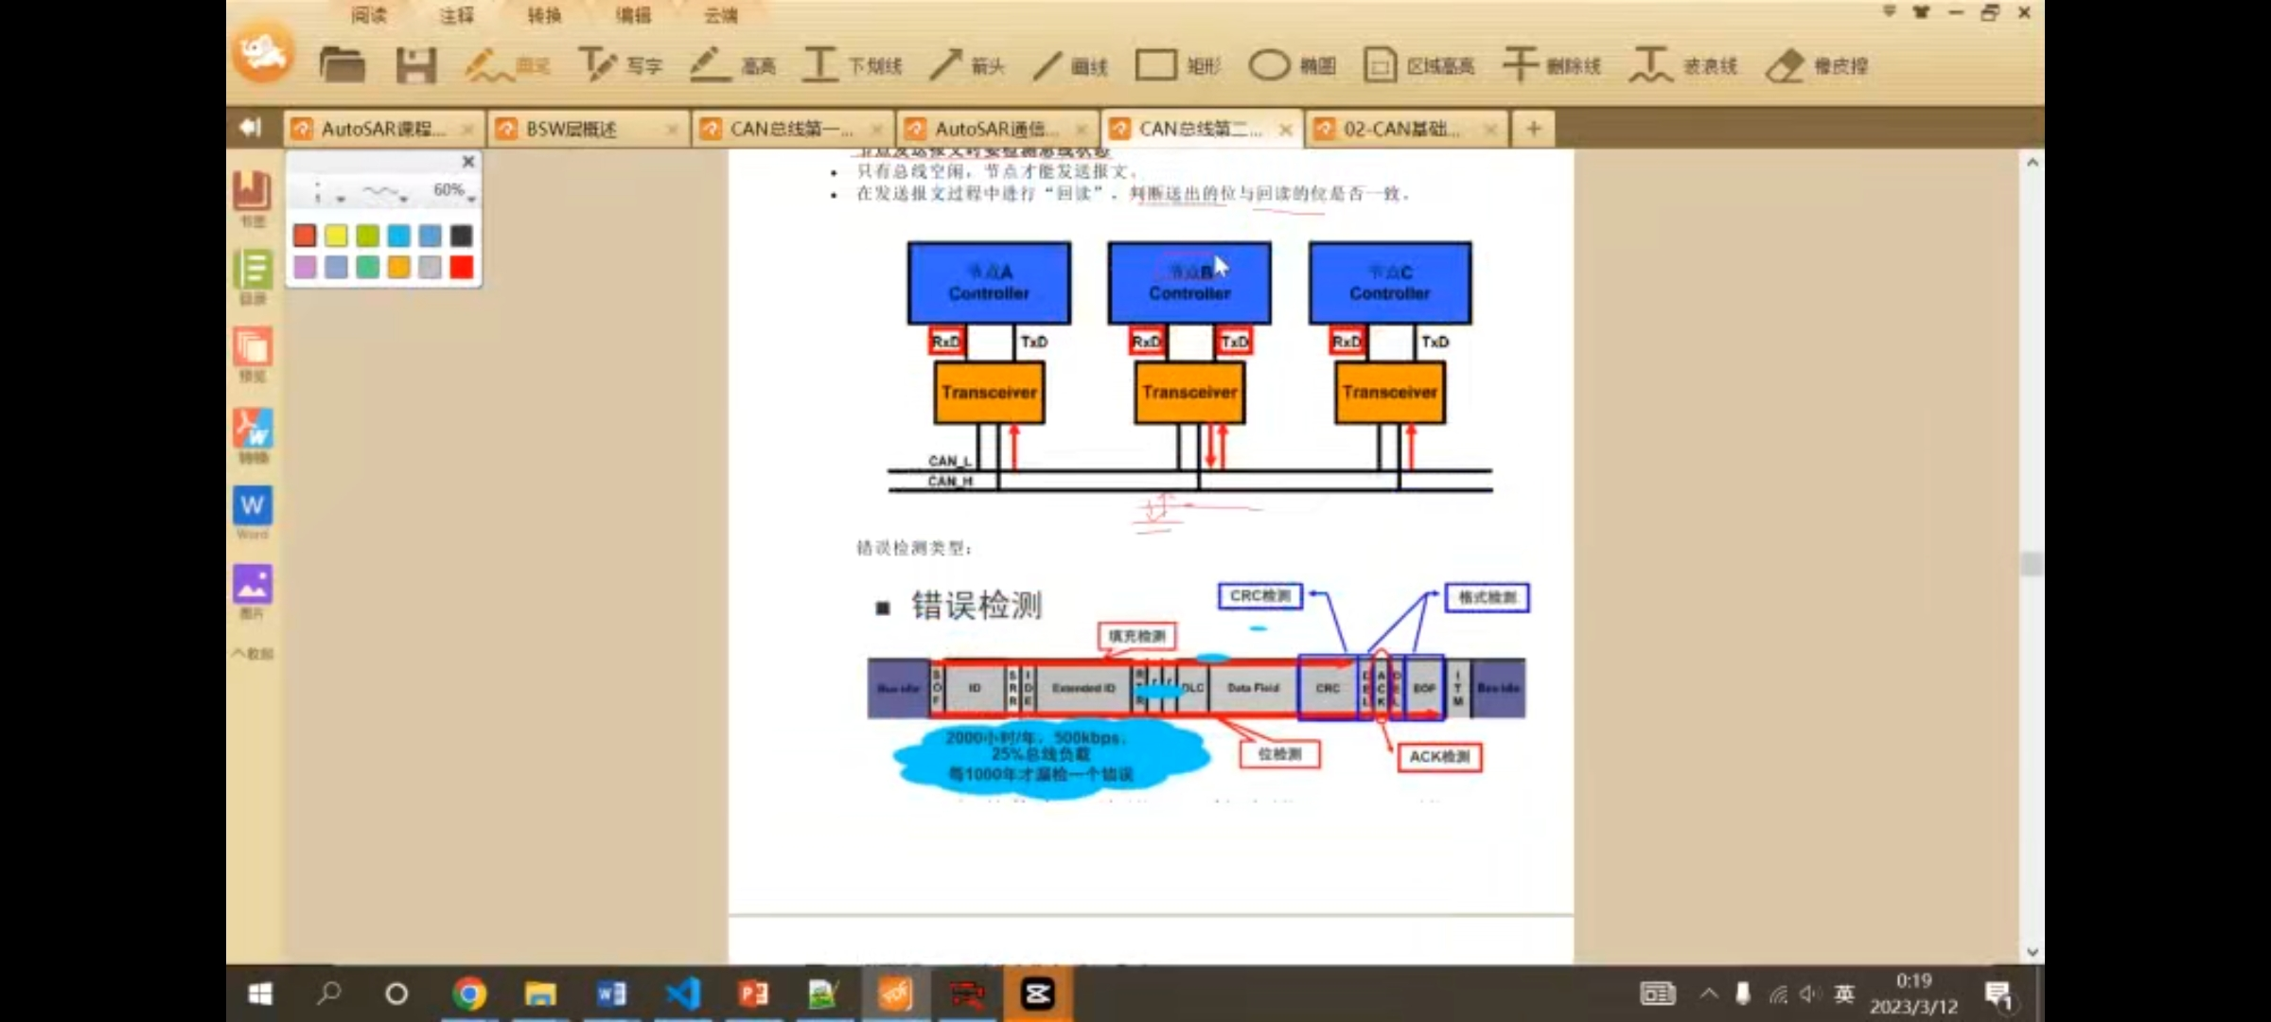

**CAN错误检测**

**节点发送报文时要检测总线状态**

只有总线空闲，节点才能发送报文

在发送报文过程中进行“回读”，判断送出的位与回读的位是否一致。

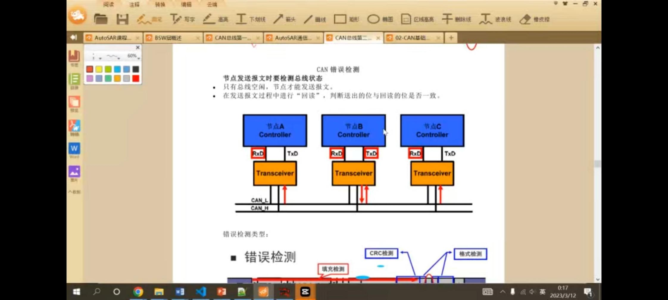

**位定时和同步**

1. **位时间**

由于CAN属于异步通讯，没有**时钟信号线**，同一网络中的所有节点像串口异步通讯一样，节点间会使用约定号的波特率进行通讯，CAN还会使用“位同步”来对抗干扰，吸收误差。

位时间指的是CAN总线上1bit数据的时间，一个位时间包括：

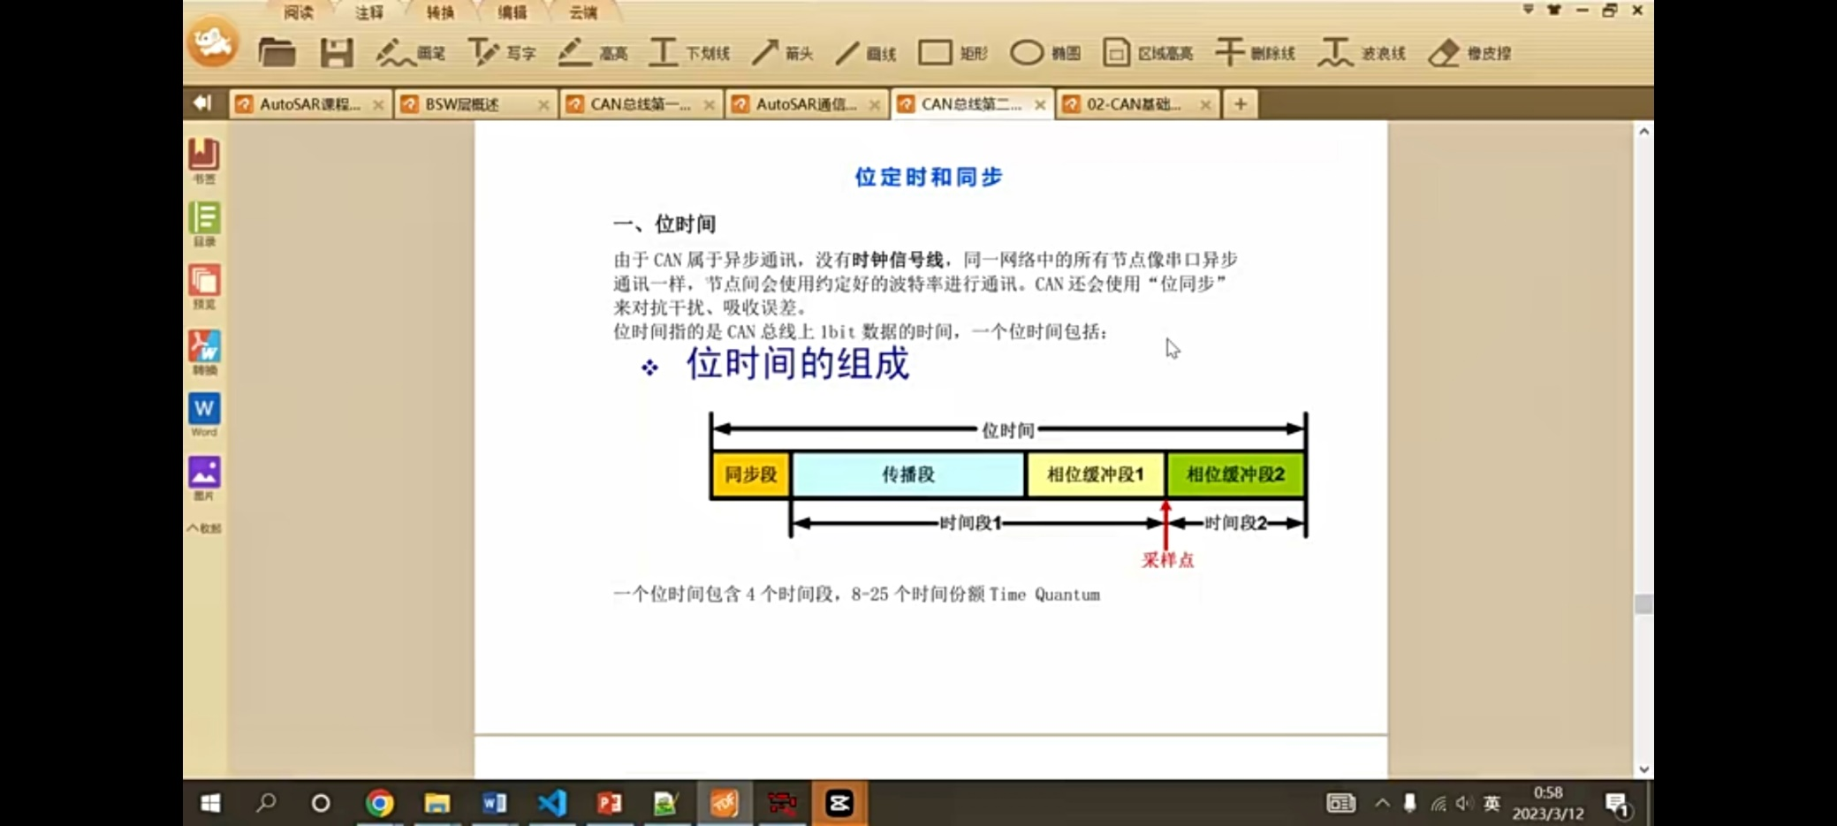

一个位时间包含4个时间段，8-25个时间份额Time Quantum.

CAN总线上发1个bit的信号需要花的时间叫做位时间，2个收发节点之间的波特率必须要匹配上。有时钟线的叫同步通信总线，比如I2C,SPI.没有时钟线的叫做异步通信。同步则是，A发信息给b，b可以及时收到；异步则是指，A发信息给B会有延时或者误差。CAN总线属于异步通信，节点之间需要按照约定好的波特率进行通信的。CAN总线还会使用“位同步”来对抗干扰，吸收误差。

CAN总线通讯速度为500k bits/s

一个位时间包含4个时间段，同步段，传播段，相位缓冲段1，相位缓冲段2.并由8-25个时间份额tq来组成。

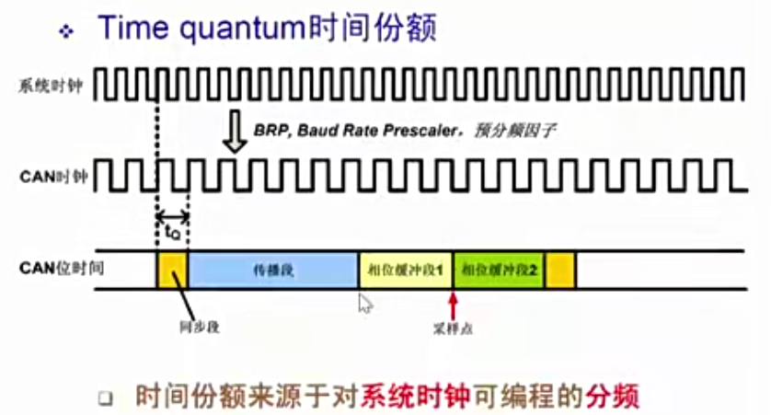

**波特率**

波特率由编程设置的时间份额长度和数量确定

波特率 = 1/位时间

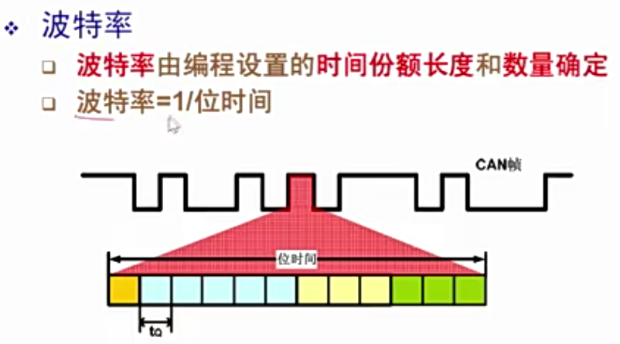

同步段SS(SYNC SEG):用于同步网络中各个节点，跳变沿如果发生在同步段，说明节点和通讯时序是同步的，固定1个Time quantum

传播段PTS(PROP SEG):用于补偿网络的物理延时时间，1-8个Time quantum

相位缓冲段1PES1(PHASE SEG1):用于补偿节点间的晶振误差，允许通过重同步对该段加长，在这个时间段末端进行总线状态的采样(1-8tq)

相位缓冲段2PES2(PHASE SEG2):用于补偿节点间的晶振误差，允许通过重同步对该段缩短(1-8tq)

为什么需要同步？因为两个节点没有时钟线，虽然波特率不一样，但是有可能出现不同步的情况，所以需要在一个位里面做一些补偿，去实现网络节点的同步。

1. **同步**

CAN的同步包括**硬同步**和**重同步**两种方式

同步规则：

一个位时间内只允许一种同步方式

任何一个隐性到显性的跳变都可用于同步

**硬同步**发生在SOF，所有接收节点调整各自当前位的同步段，使其位于发送的SOF位内。只有在帧起始信号SOF时有用，无法确保后续位时序是否同步。

**从同步**发生在一个帧的其他位场内，当跳变沿落在同步段之外

在SOF到仲裁场有多个节点同时发送的情况下，发送节点对跳变沿不进行从同步。

**硬同步：**

也就是一帧CAN报文开始的SOF位的时候，总线上接收节点会进行一次硬同步，让所有接收节点调整各自当前位的同步段，调整的宽度有限。一帧数据后面位置产生相位偏移的时候，就需要使用重同步来重新同步。

某节点检测到总线的帧起始信号不在节点内部时序的SS段范围，会判断自己内部时序和总线不同步，该节点通过硬同步方式重新调整，把自己的SS段移到总线下降沿的部分，从而获得同步。

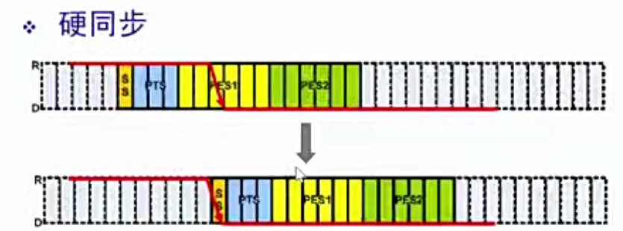

重同步

当跳变沿和同步段误差小于SJW(reSynchronization Jump Width;重新同步补偿宽度)，重新同步会通过延长PTS1段或者缩短PTS2段，来保证采样点位置的正确；如限定SJW=5 Tq时，单词同步调整的时候不能增加或者减少超过5Tq的时间长度，若有需要，控制器会通过多次小幅度调整来实现同步。

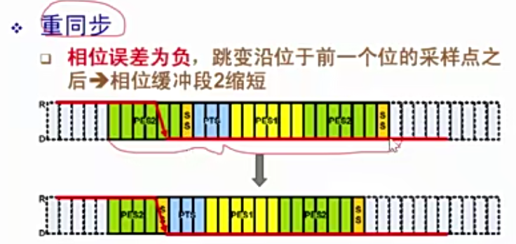

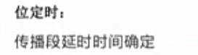

位定时：传播段延时时间确定

延迟时间的确定:保证2倍信号在总线的延迟

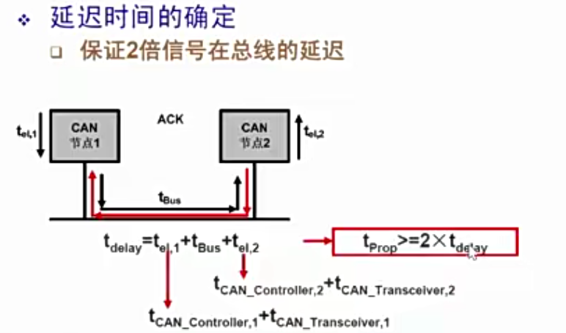

位定时参数确定：

|  |
| --- |
| T(Bit) = 1/Baudrate |
| T(tq) = T(Bit)/NBT |
| T(Prop_Seg) = 2*(DelayTransceiver+DelayBus) |
| Prop_Seg = T(Prop_Seg)/T(tq) |
| If(NBT-1-Prop_Seg)/2为偶数  Phase_Seg1 = Phase_Seg2 = (NBT-1-Prop_Seg)/2  Else  Phase_Seg1 = (NBT-1-Prop_Seg)/2,  Phase_Seg2 = (Phase_Seg1)+1 |

**总结**

CAN总线作为车载通信最重要的总线，与其很好抗干扰性、错误检测机制、不需要时钟线等机制都密切相关。学好CAN总线不仅仅要学好CAN的网络协议栈，对其底层通讯技术最好也要有所理解，这样才能明白CAN总线的本质。

## DBC文件讲解

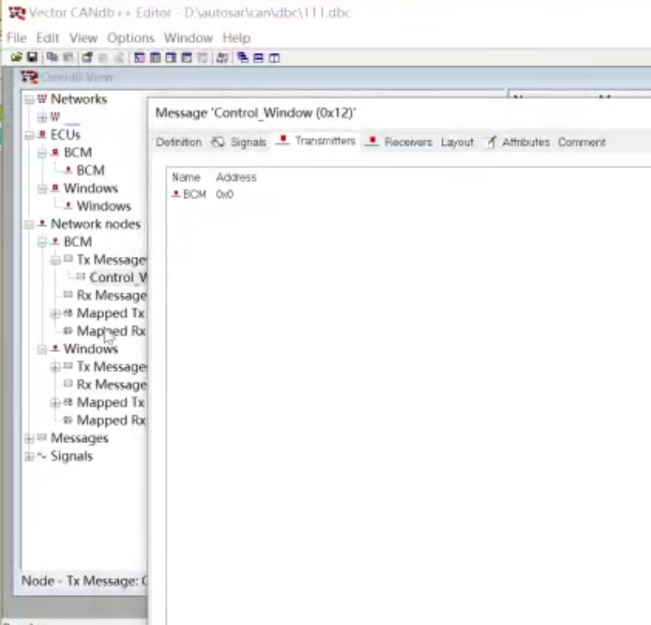

Network表示当前dbc的CAN网络节点，ECUs下的是控制器，Network nodes下BCM节点发送0x12报文。

CAN通信的BDC文件：

DBC文件：Data 数据库文件 主要用来定义CAN总线通信协议用的

DBC文件描述了一个CAN网络上面所有的节点，每个节点发送和接收的报文，每条报文的信号。我们在实际产品开发中，开发CAN通信的时候，就会通过DBC文件来定义CAN网络节点、报文、信号。